重庆市“2025年 CAAE—二级癫痫中心”复评，推进癫痫规范化诊疗
原创 颜因 重庆市抗癫痫学会

2025年7月7日-17日，受中国抗癫痫协会委托，重庆市抗癫痫学会组织专家对重庆两家“CAAE—二级癫痫中心评审”单位进行了现场复评工作。两家迎评单位是中国人民解放军陆军特色医学中心癫痫中心和重庆市璧山区人民医院癫痫中心。
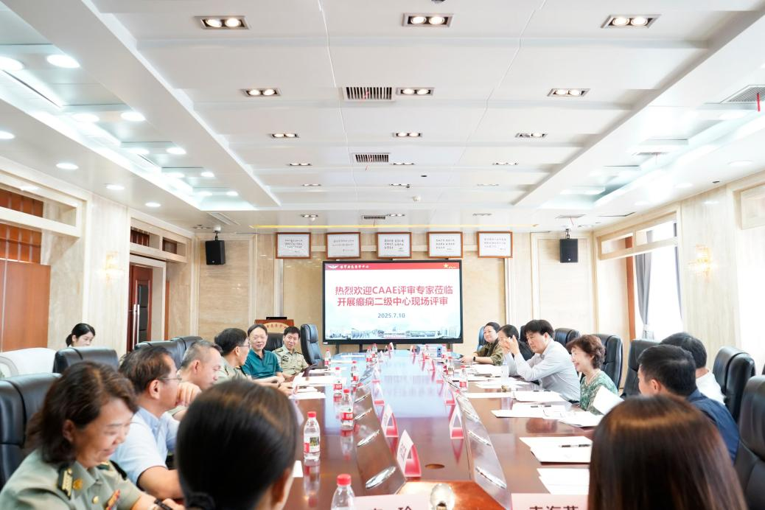
▲中国人民解放军陆军特色医学中心癫痫中心复评工作现场
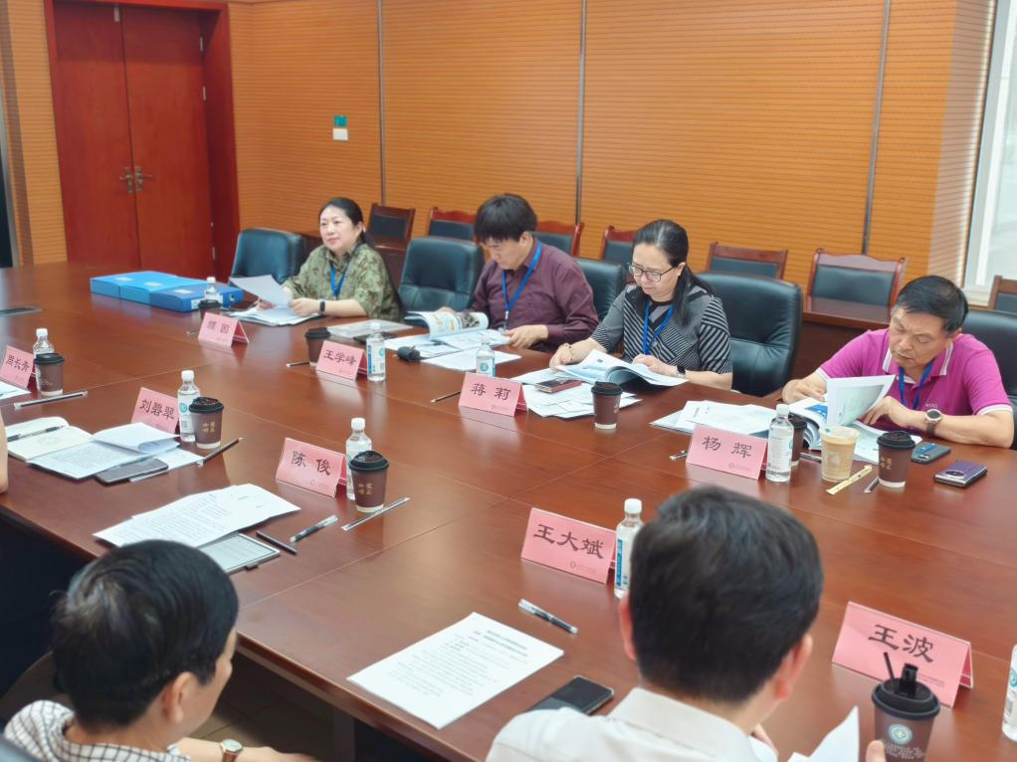
▲重庆市璧山区人民医院癫痫中心复评工作现场

中国抗癫痫协会理事、重庆市抗癫痫学会秘书长、重庆医科大学附属北碚医院颜因教授担任评审主持，中国抗癫痫协会特派督察为中国抗癫痫协会前秘书长张慧，评审专家有中国抗癫痫协会副会长、重庆市抗癫痫学会会长、重庆医科大学附一院王学峰教授，中国抗癫痫协会理事、重庆抗癫痫学会儿童分会会长、重庆医科大学附属儿童医院蒋莉教授，中国抗癫痫协会常务理事、中国医师协会神经外科学分会委员、陆军军医大学新桥医院杨辉教授，中华医学会神经病学分会癫痫与脑电图组副组长、中国抗癫痫协会常务理事、重庆医科大学附二院陈阳美教授，中国抗癫痫协会理事、重庆市抗癫痫学会理事、重庆医科大学附一院谢延风教授。
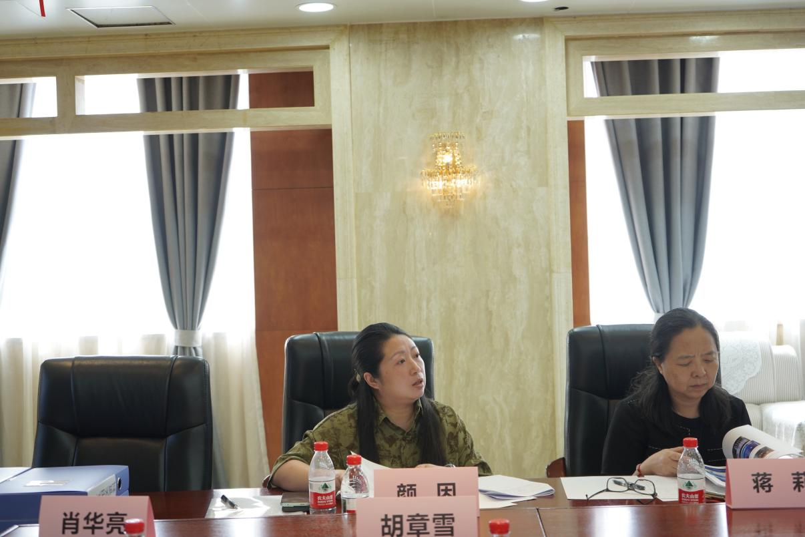
▲重庆市抗癫痫学会秘书长颜因教授主持会议

按照复评工作要求，迎评单位院领导及相关科室负责人均参会。评审会上，重庆市抗癫痫学会秘书长颜因教授主持会议，指出“癫痫中心”是适应现代癫痫诊疗模式的一种医疗组织结构，通过疾病诊疗的一站式和多学科协作模式，合理配置资源、优化诊疗流程，达到服务和疗效的最佳化目标。“癫痫中心分级管理和评价体系”的建立更有助于开展规范化建设，是中国抗癫痫协会发挥行业职能几年来正在开展的一项重要工作。
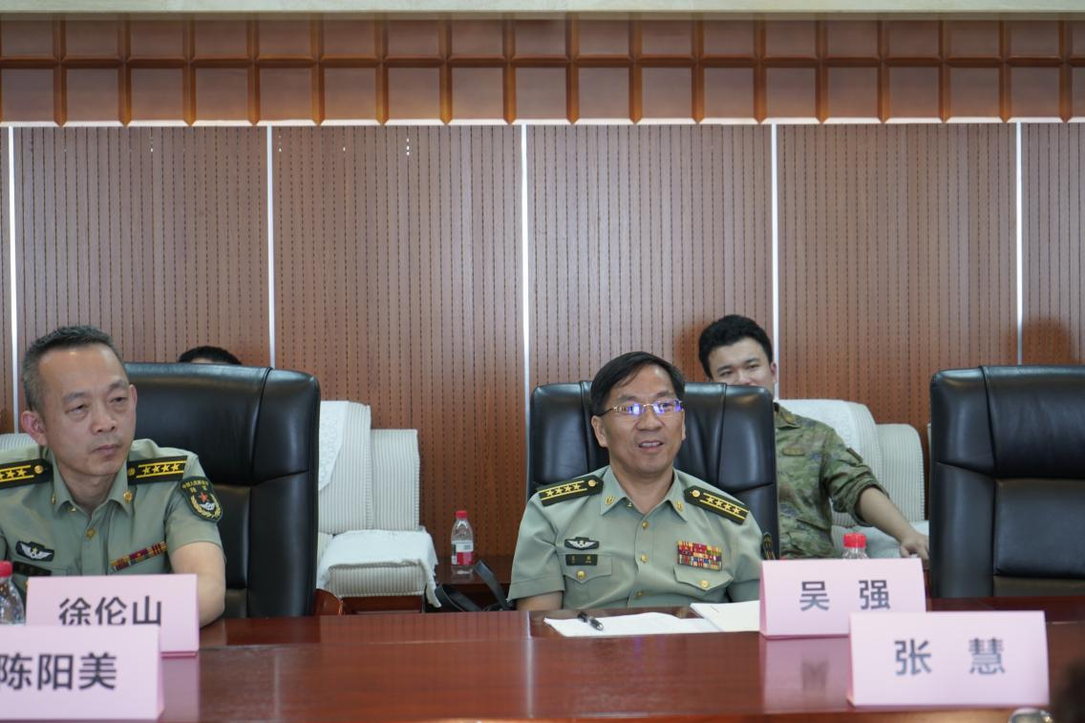
▲陆军特色医学中心副主任吴强简要介绍医院及科室情况

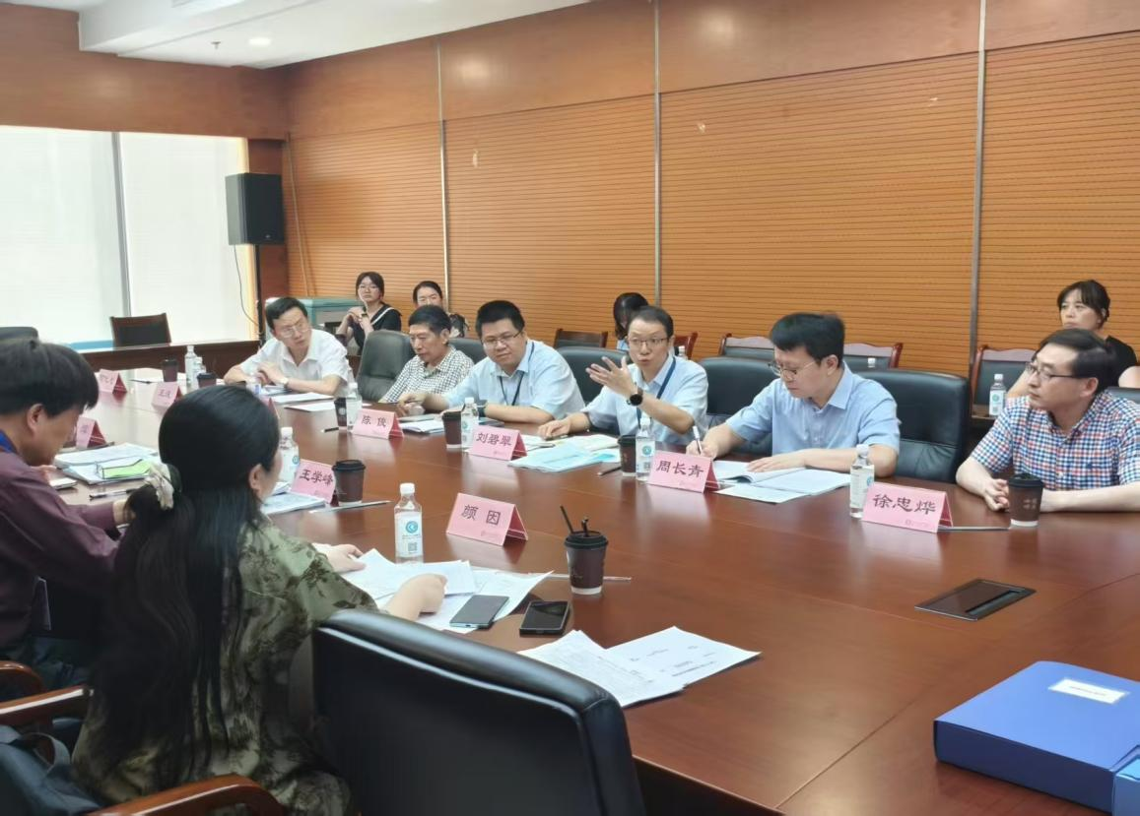
▲重庆市璧山区人民医院副院长刘碧翠简要介绍医院及科室情况

迎评单位院领导首先热情欢迎重庆市抗癫痫学会组织专家莅临指导“CAAE—二级癫痫中心评审”工作，并对该院及科室情况作了简要介绍。
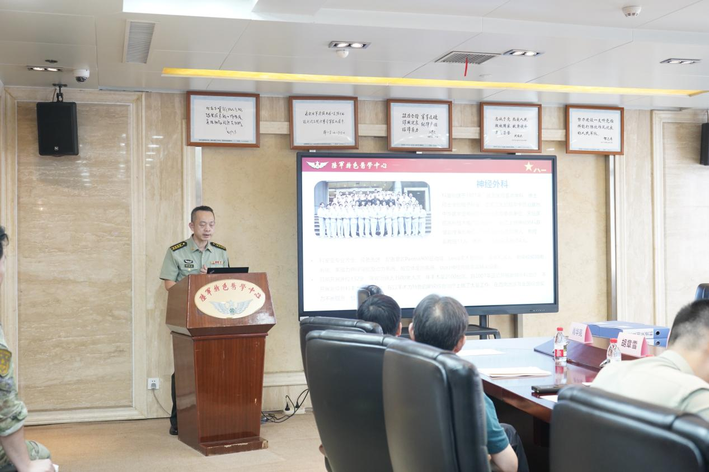
▲陆军特色医学中心神经外科主任徐伦山主任汇报二级癫痫中心建设的基本情况
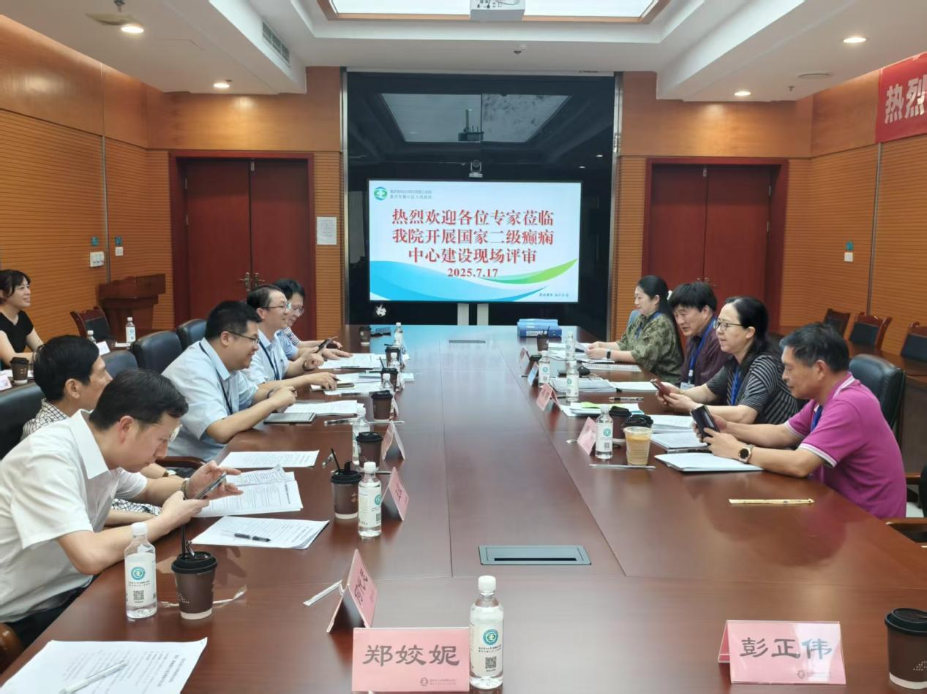
▲重庆市璧山区人民医院神经内科主任周长青汇报二级癫痫中心建设的基本情况

迎评单位癫痫中心负责人PPT详细汇报了癫痫中心建设基本情况、人员构成、基础设施、诊疗情况、管理与学科建设共5方面内容。
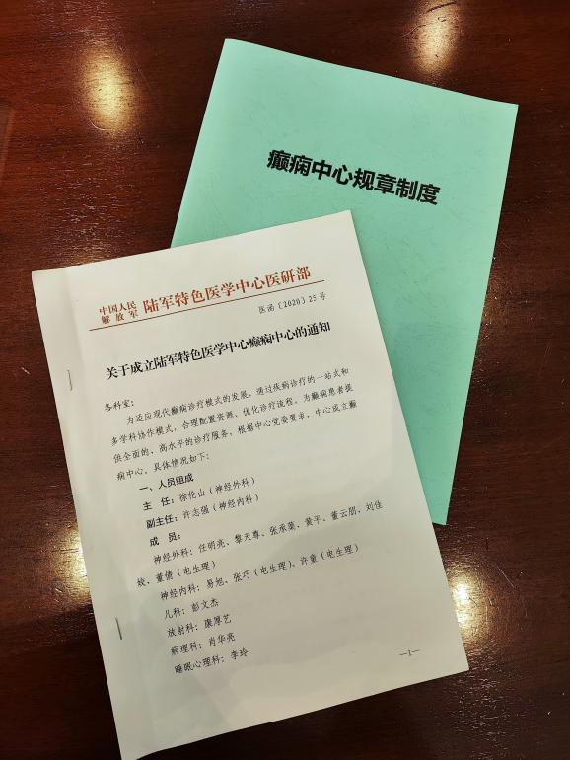
▲陆军特色医学中心成立癫痫中心通知及管理规章制度

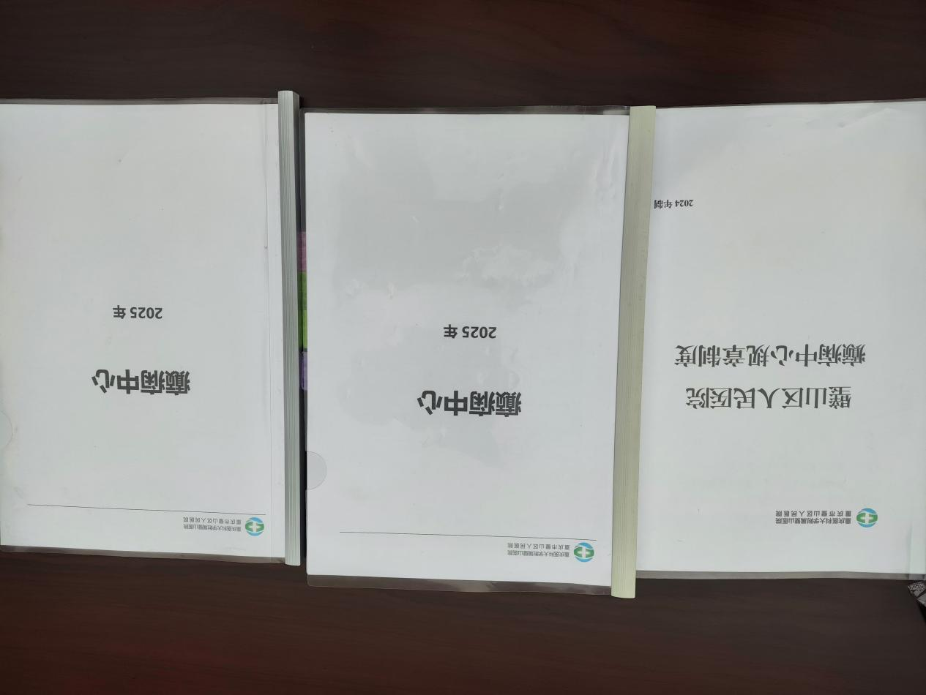
▲重庆市璧山区人民医院癫痫中心管理规章制度

针对被评审中心的工作汇报，评审专家提问，被评审单位予以了相应回答。随后，复评专家组认真查阅规章制度、门诊和病例记录及相关资料。
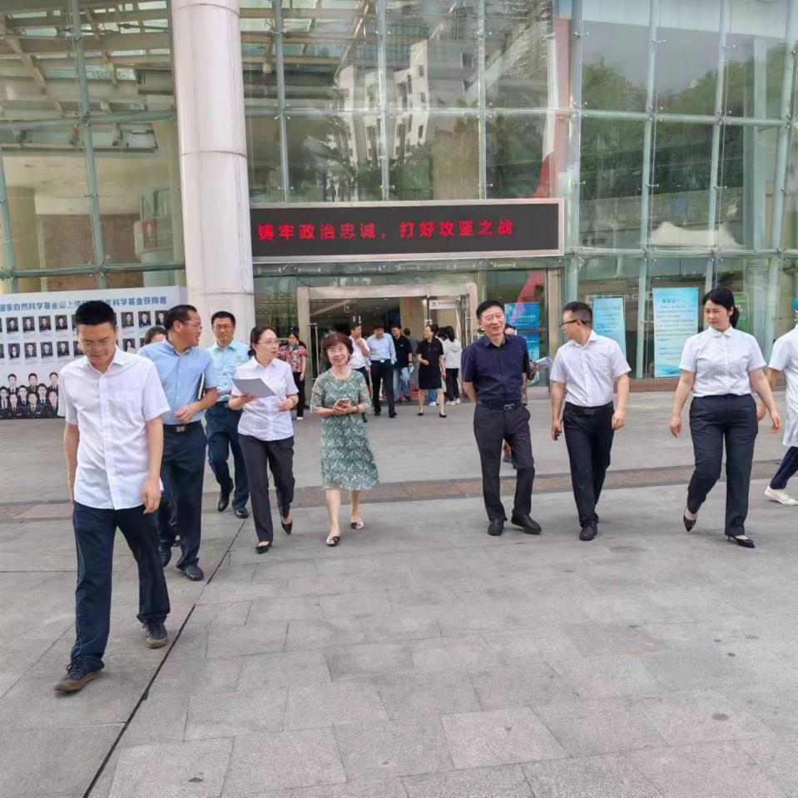
▲陆军特色医学中心相关科室现场考察

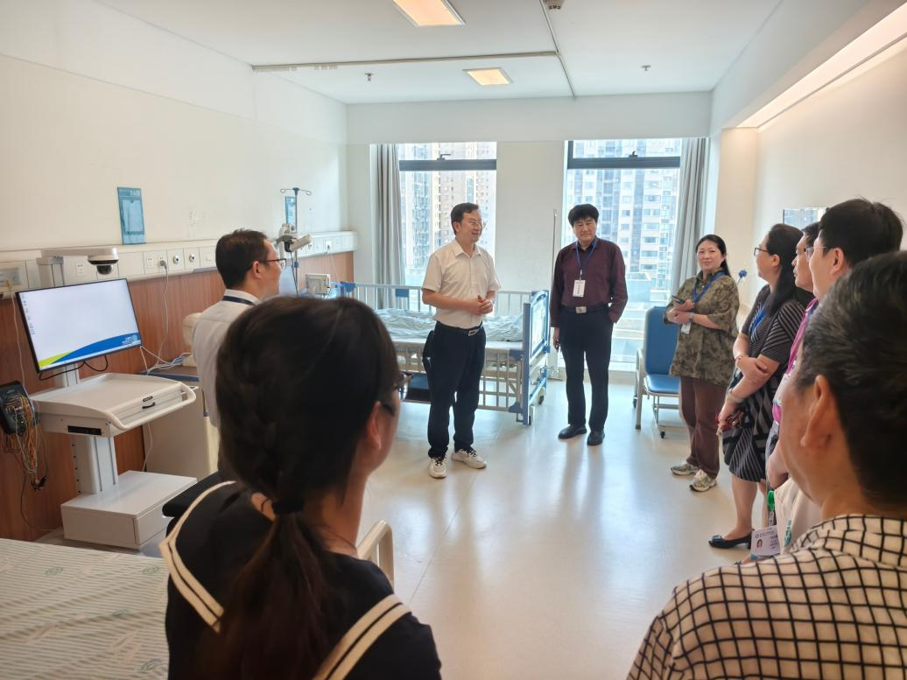
▲重庆市璧山区人民医院相关科室现场考察

随后专家组在迎评癫痫中心负责人及相关科室主任陪同下，对神经内外科病房、NICU、视频脑电监测病房、癫痫专科门诊、脑电图室、放射科等多处进行了实地考察。
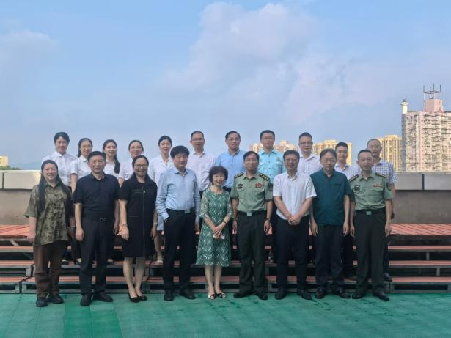 | 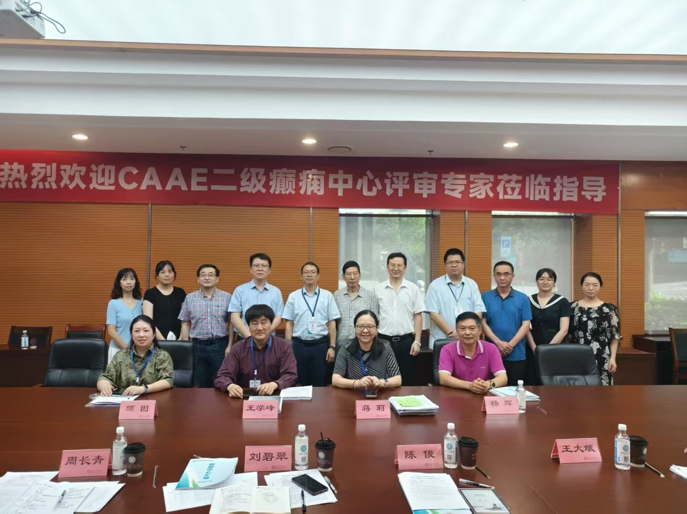
▲评审专家和迎评医院合影
经过半天的现场考察后，评审专家组闭门讨论和评分。专家组对评审意见及时反馈及交流，颜因教授总结了专家组对迎评医院的癫痫中心团队、医疗技术、仪器设备、医院管理等方面的优势及待改进内容，指出希望以评审为契机，加强各相关科室的业务合作与学术交流，进一步提高癫痫疾病的规范化诊疗水平，并且医院领导继续加强对癫痫中心工作的支持，最后起到以评促建、以评促改的积极推动作用。重庆市抗癫痫学会组织的专家组对中国人民解放军陆军特色医学中心癫痫中心和重庆市璧山区人民医院癫痫中心现场评审工作圆满结束。

